Tekst łatwy do czytania (ETR)
Gminny Żłobek „Misiowa Polana” w Rokicinach znajduje się w Budynku przy ulicy Lipowej 1 w Rokicinach-Kolonii.
Do budynku Gminnego Żłobka „Misiowa Polana” w Rokicinach prowadzą główne drzwi od strony ulicy Lipowej
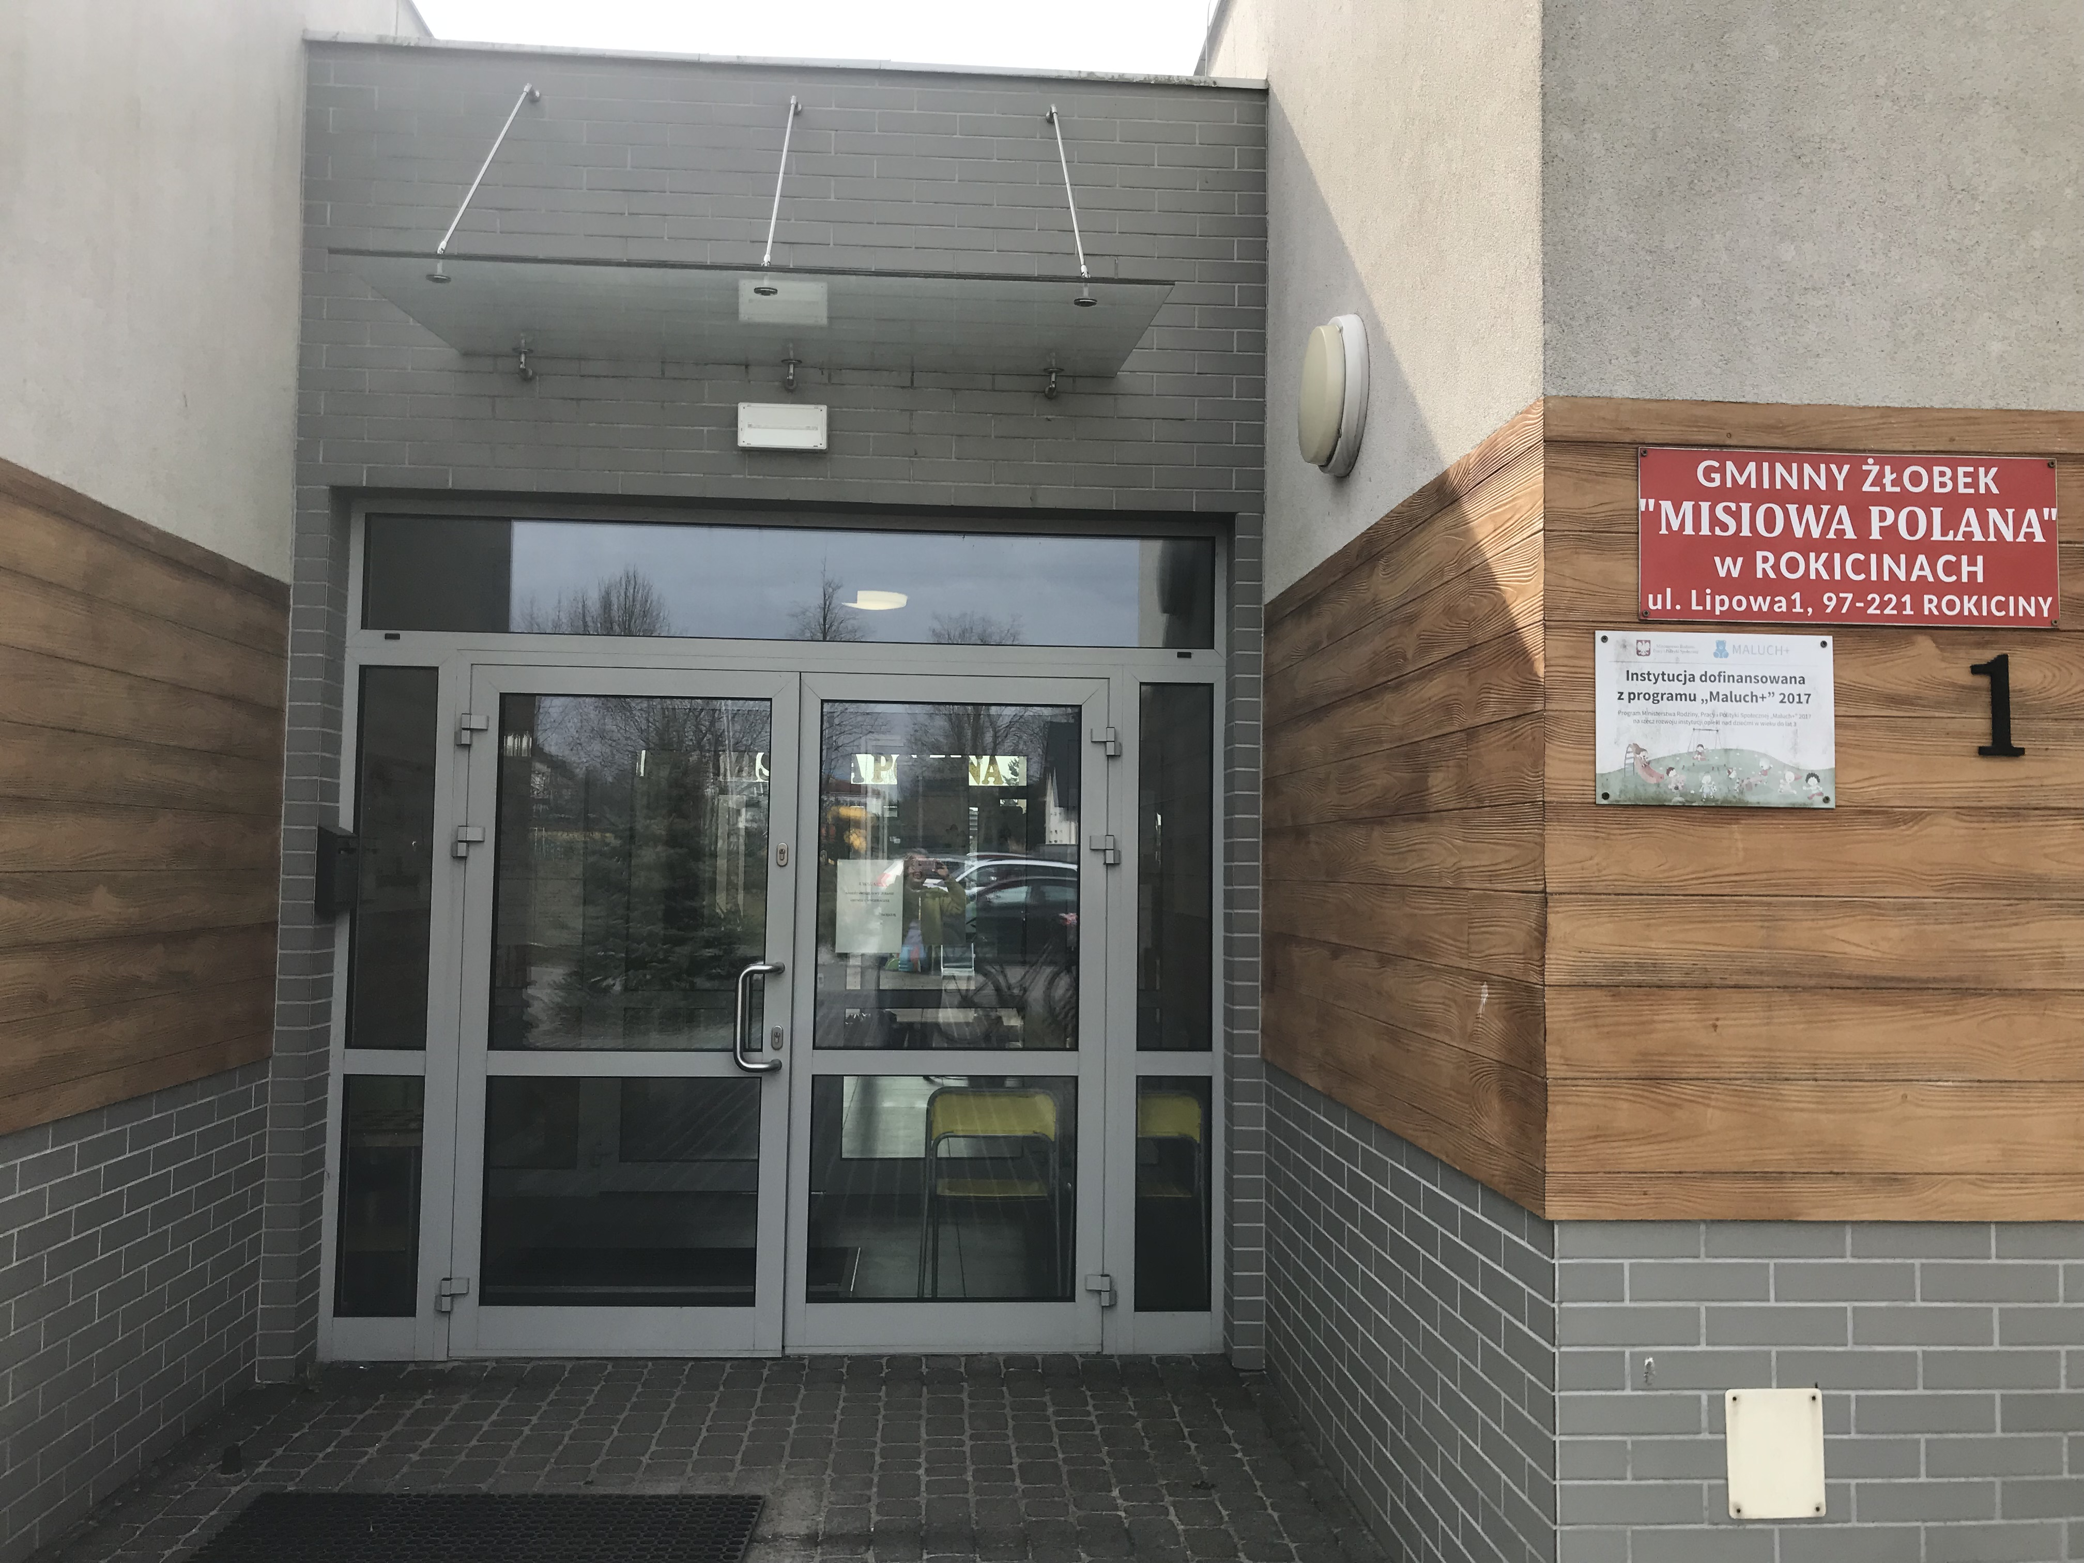
Wejście do Gminnego Żłobka „Misiowa Polana” w Rokicinach.
Czym zajmuje się Gminny Żłobek „Misiowa Polana” w Rokicinach?
Gminny Żłobek „Misiowa Polana” w Rokicinach zajmuje się opieką nad dziećmi w wieku do 3 lat.
Kontakt z pracownikami Gminnego Żłobka „Misiowa Polana” w Rokicinach:
Gminny Żłobek „Misiowa Polana” w Rokicinach jest otwarty od poniedziałku do piątku w godzinach od 7:00 do 17:00. Dyrektor Gminnego Żłobka „Misiowa Polana” w Rokicinach jest do dyspozycji od poniedziałku do piątku w godzinach od 8:00 do 16:00.
Jak możesz załatwić sprawę w Gminnym Żłobku „Misiowa Polana” w Rokicinach?
Możesz zadzwonić na numer telefonu:
570 350 545
Możesz wysłać e-maila na adres:
zlobek@rokiciny.net
Możesz przyjść do Gminnego Żłobka „misiowa Polana” w Rokicinach w godzinach pracy i spotkać się z dyrektorem.
Jeśli przyjedziesz samochodem
Zaparkuj na specjalnie oznaczonym miejscu. Na parkingu jest miejsce dla osób z niepełnosprawnościami.

